AXIS Q6035 Network Camera

* Windows7K, IE9

LIVE VIEW page

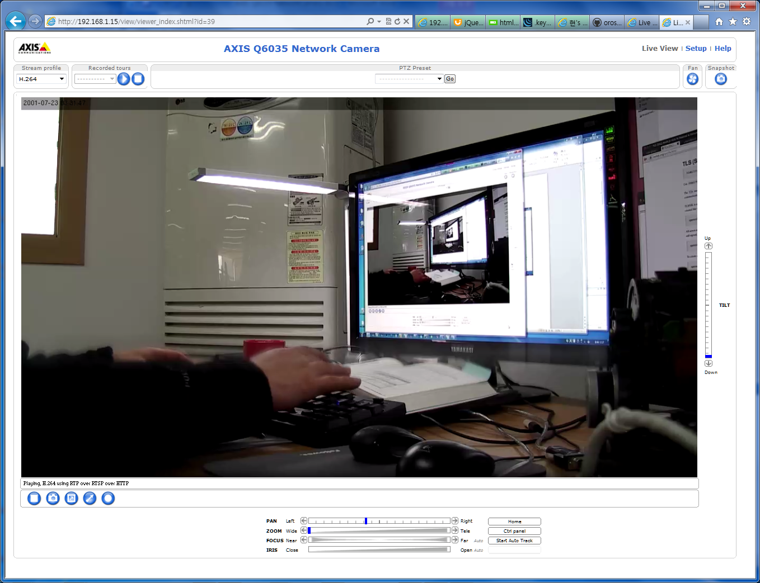

내 테스트 환경 LCD모니터 해상도가 1920x1080 인데도, view page가 모두 보이지 않는다. 화면 비율을 80%로 해서 캡쳐 받았다.

* ACTIVEX
* 마우스 PTZ

Joystick emulate mode, Center mode 두 가지를 지원한다. 마우스휠은 zoom 동작, autofocus 자동동작 이다.

Joystick mode : 마우스커서가 빨간색 화살표로 표현되며, 화면 정중앙을 기준으로 화살표가 방향을 가리키며 변경된다. L-click을 하면 PT 액션을 하며 중앙에서 멀어질수록 PT 속도가 빠르게 변경된다. L-click-press-drag도 지원되며 상당히 부드럽게 속도와 방향이 조절된다.

Center mode : 마우스커서가 십자모양이 되며, L-click한 위치로 화면중앙으로 위치하도록 PT 액션을 한다. 속도는 제법 빠르게 클릭 위치에 관계없이 일정하다.

* PTZ - Goto home
* PTZ – Auto Track

움직임이 있는 부분을 화면 중앙으로 끊임없이 위치 시키려 한다.

* Stream Profile

기본 설정된 프로파일 이름들이 나열된다.

Motion JPEG/H.264/Quality/Balanced/Bandwidth/Mobile 이다. 각각의 설정 상태는 뒤에 언급한다.

* Recored Tours (???, TODO)

Play/Stop 버튼이 있다.

* PTZ - Preset

프로파일 개념으로 되어 있으면 좋겠다. 현재는 Preset에 nickname을 붙였다. 기본 두 개가 설정되어 있다. (GOTO HOME/GOTO TEST)

* FAN

“ON”만 가능하다. Off는 일정시간 뒤 자동으로 꺼진다.

* Snapshot

JPEG 이미지가 포함된 새로운 webpage가 뜬다. 설명에 마우스 R-click 을 눌러 “저장” 메뉴를 선택하라고 한다.

* Property Menu and Dialog

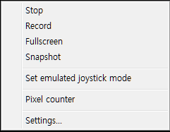

*화면 아래 부분 툴바 리스트에 단축 버튼으로도 표현되어 있다.

*Settings…

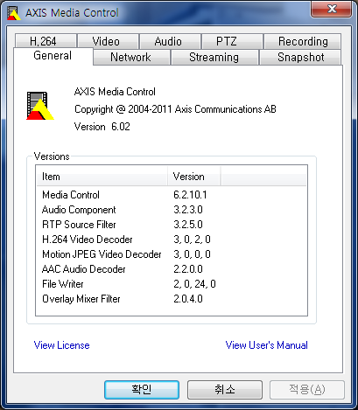

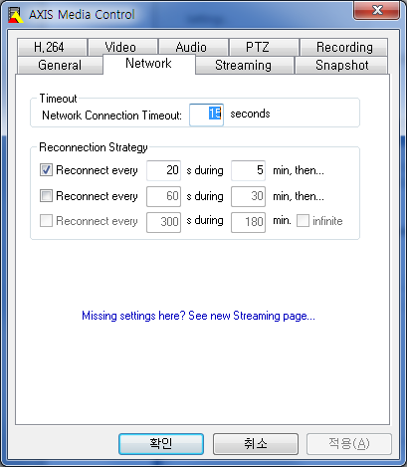

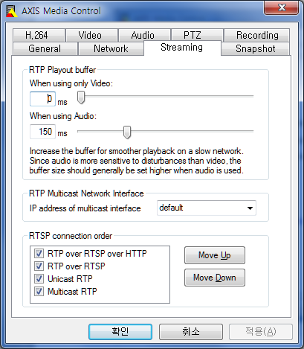

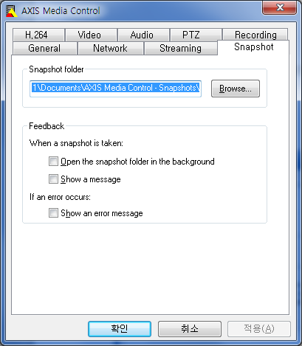

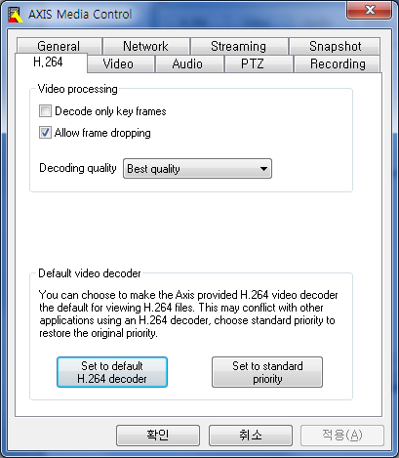

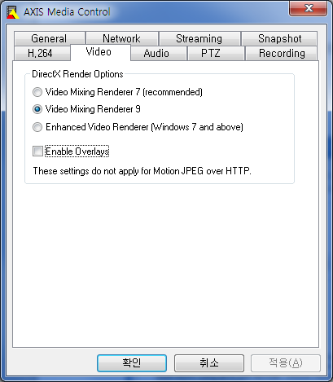

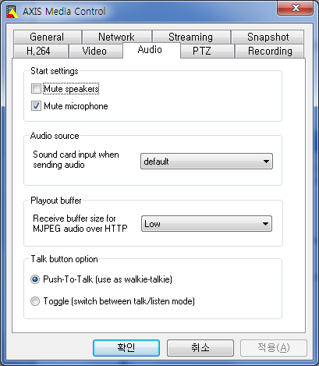

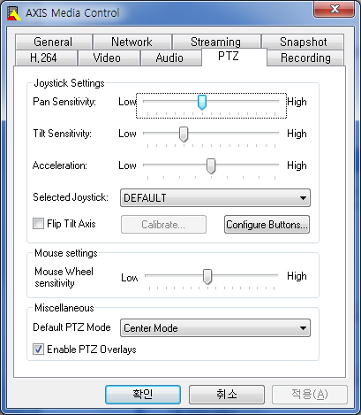

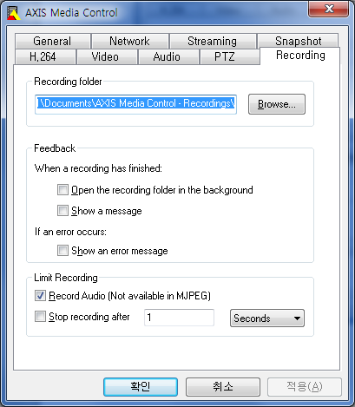

SETUP page

Basic Setup>Instructions

http://192.168.1.15/operator/basic.shtml?id=109

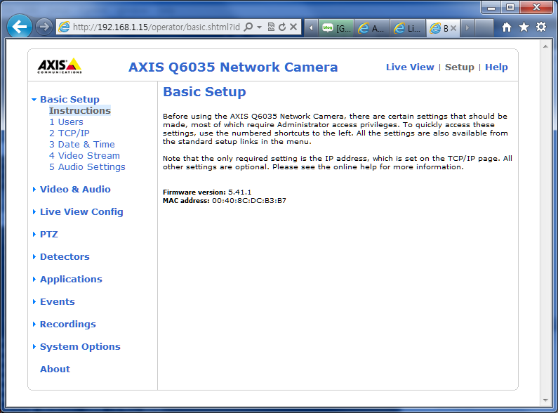

펌웨어 버전과 MAC주소가 표출되어 있다.

Basic Setup>1 Users

http://192.168.1.15/admin/users.shtml?basic=yes&id=111

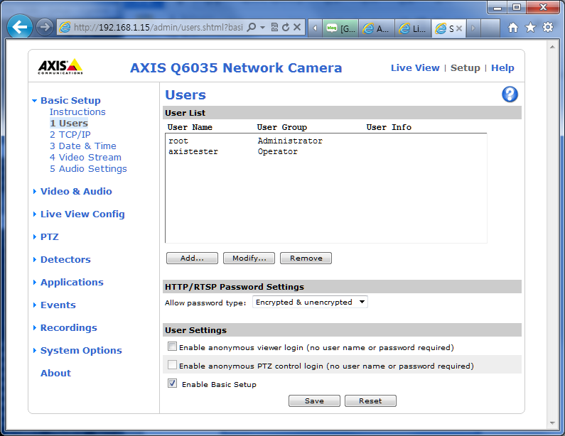

* User List

추가, 수정, 삭제 가능. Admin권한은 PTZ 제어가 무조건 활성화(비활성화 설정 불가)

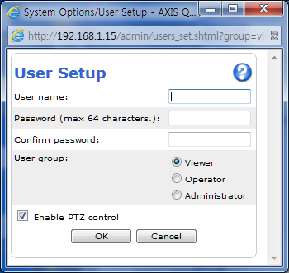

* HTTP/RTSP Password Settings

Encrypted & unencrypted/Encrypted only/Unencrypted only

* User Settings
* View 기능과 PTZ 제어 기능은 로그인 절차 없이(익명로그인) 가능.
* 왼쪽 사이드메뉴에 Basic Setup 항목 보이기/숨기기

Basic Setup>2 TCP/IP

http://192.168.1.15/admin/tcpip.shtml?basic=yes&id=157

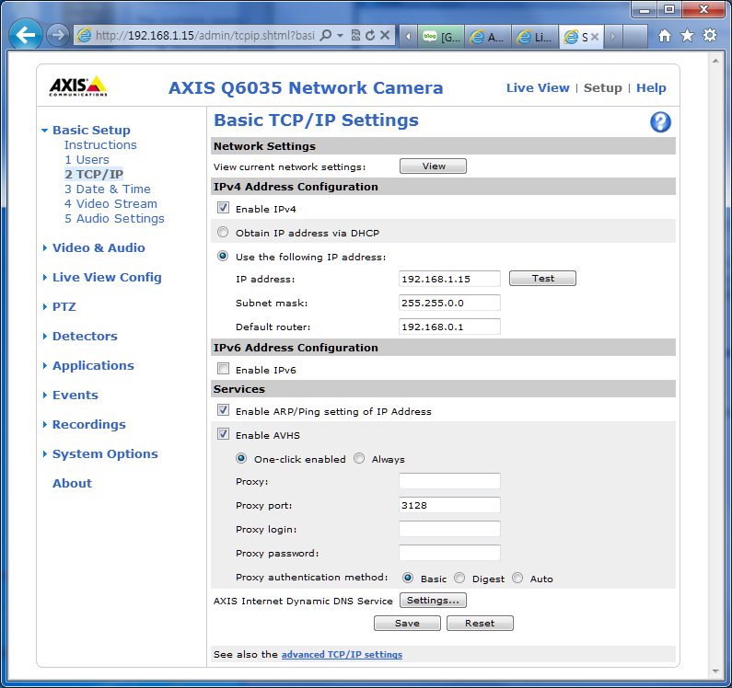

* Network Settings

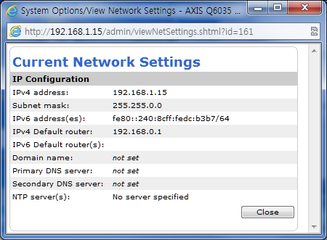

* IPv4 Address Configuration

IPv4 (비)활성화, DHCP/FIXED (ip, subnet, gateway), 유효성 테스트 버튼

* IPv6 Address Configuration

IPv6 (비)활성화

* Services

ARP/Ping (비)활성화

AVHS (비)활성화 – Axis Video Hosting System with VSaaS

Axis Internet Dynamic DNS Service – 자체 DDNS를 지원 운영한다.

Basic Setup>3 Date & Time

http://192.168.1.15/admin/date.shtml?basic=yes&id=164

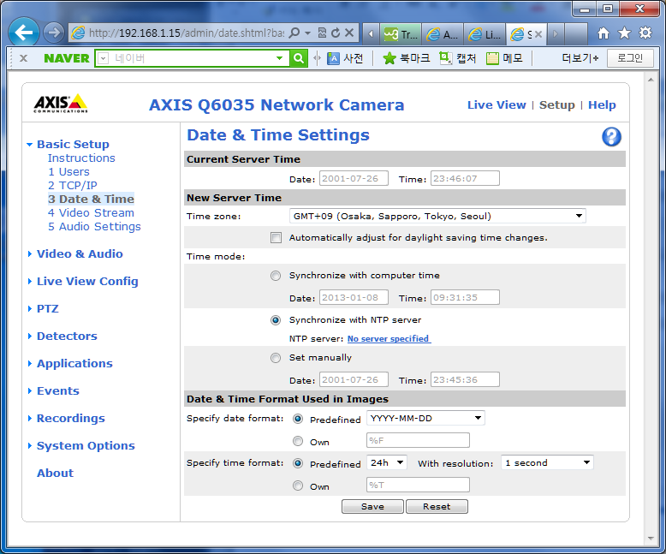

* Time zone

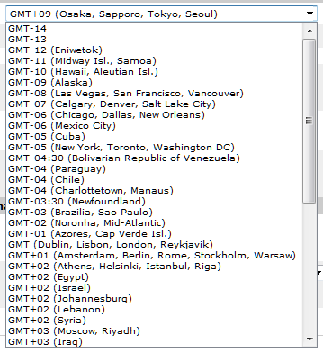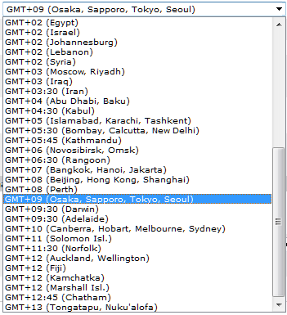

* Specify date format:



Basic Setup>4 Video Stream

http://192.168.1.15/operator/videostream.shtml?nbr=0&basic=yes&id=166

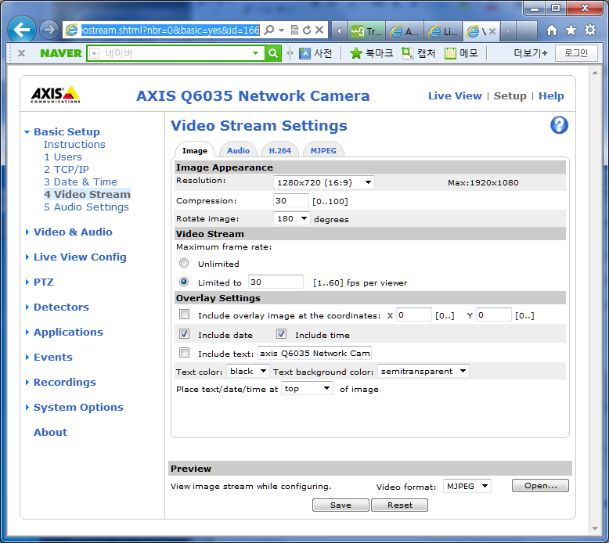

* Image Appearance

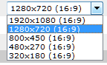

* Specify date format:



* Video Stream

Maximum frame rate: unlimited/limited to 1…60 fps

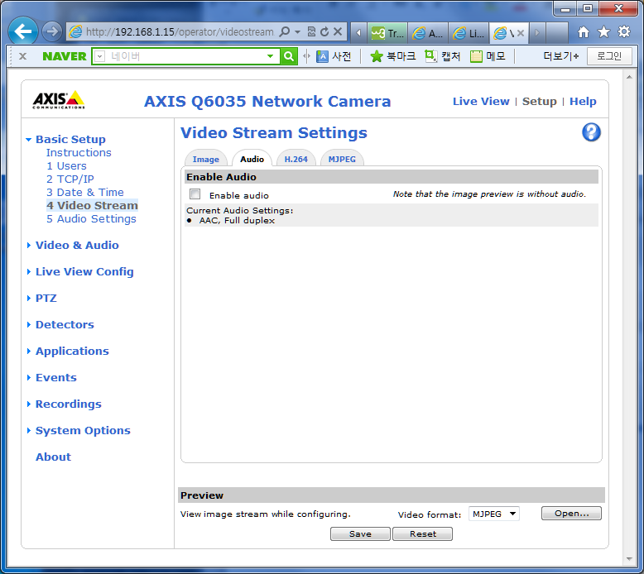

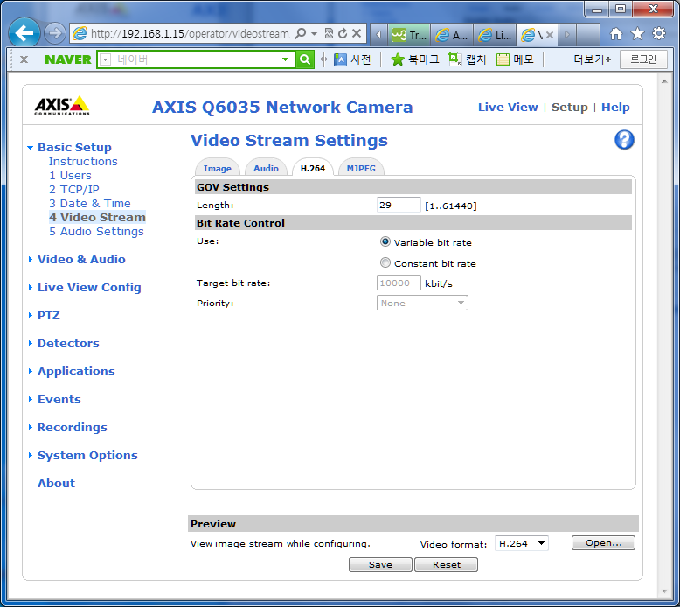

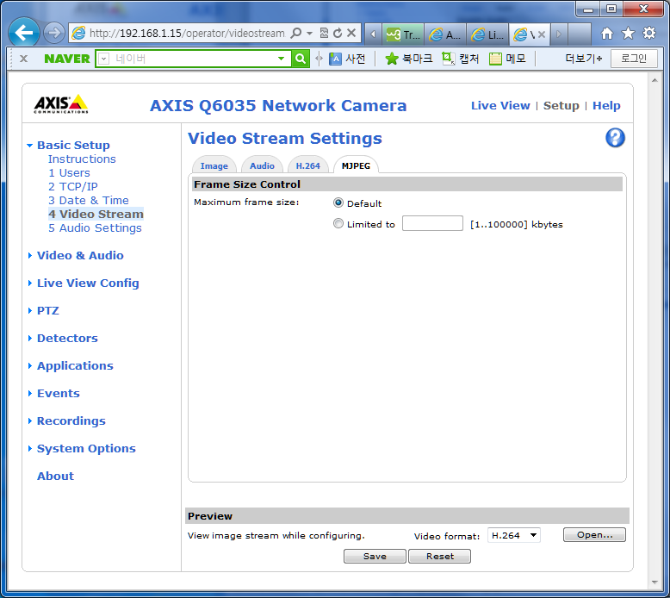

Basic Setup>5 Audio Settings

http://192.168.1.15/operator/audio_settings.shtml?basic=yes&nbr=0&id=179

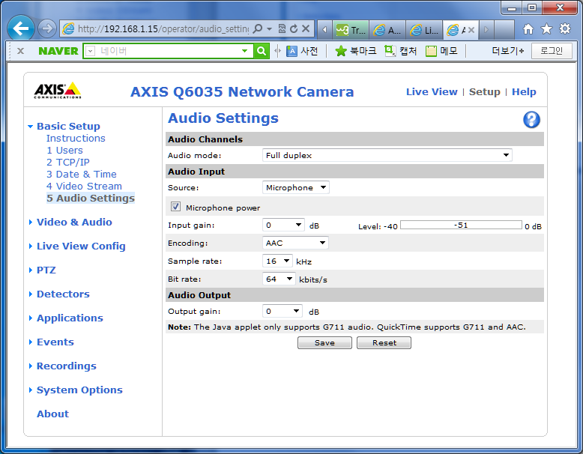

* Audio mode:

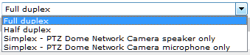



AAC인 경우 samplerate:8/16, bitrate:12,16,24,32,48,64 항목이 의미 있다.



G.711인 경우 sample rate, bitrate 항목은 무의미해진다.

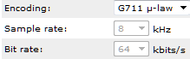

G.726인 경우 bitrate만 의미 있다.

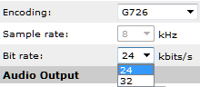

Audio Output, Output gain

